

Mestrado em Engenharia Informática

### Projeto Unidade Curricular [Redes Integradas de Comunicação](https://elearning.ipca.pt/1819/course/view.php?id=7506)

Centro de Supervisão de Parques Fotovoltaicos

Mestrado em Engenharia Informática

Barcelos, 21 de 2019

Daniel Correia nº 17497; Ricardo Dias nº 11597

# Introdução

O trabalho abordado no presente relatório foi desenvolvido no âmbito da unidade curricular Redes Integradas de Comunicação do mestrado em Engenharia de Sistemas Informáticos em Desenvolvimento de Aplicações.

Tem como fundamental objetivo o desenvolvimento de uma aplicação Voip respondendo aos objetivos do enunciado facultado, utilizando software open-source Asterisk.

Ao longo deste trabalho foram utilizadas metodologias, técnicas e ferramentas abordadas durante o decorrer do semestre letivo e todas as configurações necessárias para cada um dos requisitos apresentados.

# Asterisk

O Asterisk é a plataforma PBX de código aberto amplamente adotada usado para fazer chamadas usando a pilha TCP / IP , permitindo construir o próprio servidor VoIP. É usado por indivíduos, pequenas/ grandes empresas, e governos em todo o mundo.

Os recursos do asterisco incluem correio de voz, música em espera, chamada em conferência, enfileiramento de chamadas, gravação de chamadas, resposta de voz interativa e muito mais.

**Ficheiros de configuração**

O ficheiro “sip.conf” é subdividido por secções, no [general], temos diversas indicações fornecidas para obter a configuração pretendida, como exemplo:

* Type = friend:
* Host = dynamic: Os telefones criados serão registados no Asterisk, caso contrário, seria necessário apresentar aqui o endereço IP.
* Context = internal: Quando o Asterisk recebe uma chamada, procura o número dentro da configuração apresentada em “/etc/asterisk/extensions.conf”.
* Disallow=all: Para não permitir que nenhum codec seja usado para além dos definidos em "allow"
* Allow = ulaw: Permite que o codec “ulaw” seja utilizado.

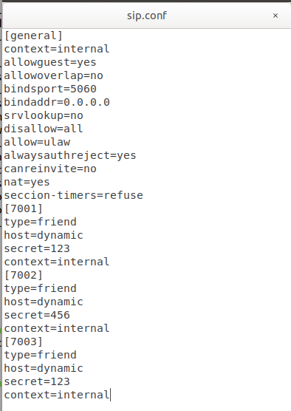

Figura 1- Conteúdo ficheiro sip.conf.

Aqui definimos utilizadores 7001,7002 e 7003 o próximo passo é configurar os próprios telefones para se comunicarem com o Asterisk.

Para verificar no CLI do Asterisk executamos comando “sip show peers “se a coluna Host indicar “não especificado”, o telefone ainda não está registado, por outro lado, se a coluna contiver um endereço IP e a coluna Dyn contiver a letra D, então o telefone foi registado com sucesso.

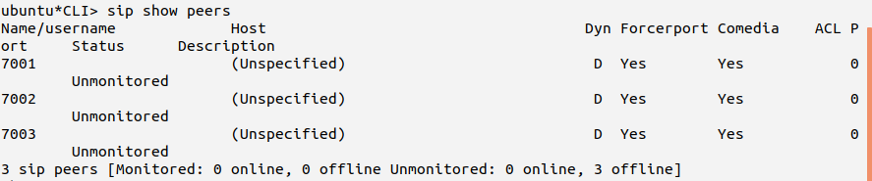

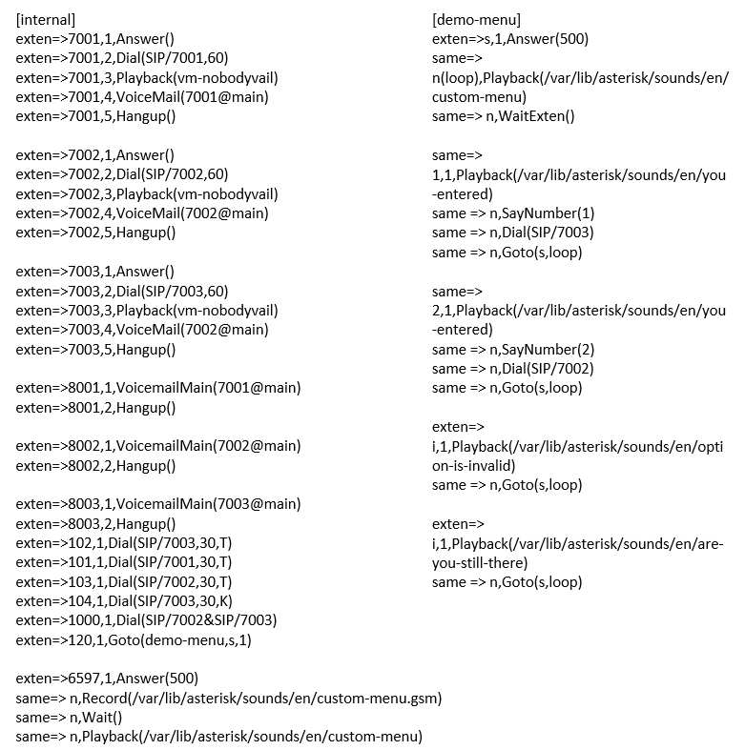

Figura - Conteúdo ficheiro extensions.conf.

# Asterisk VoIP Server from Android:

Há muitos clientes SIP gratuitos disponíveis para android com possibilidade de conectar ao servidor VoIP do Asterisk. Escolhemos utilizar o CSIPSimple que nos permite fazer chamadas e enviar mensagens de texto.

Para se conectar ao seu próprio servidor Asterisk, abra o CSIPSimple e toque em Adicionar conta.

O ficheiro “pjsip.conf” é um pouco mais complexa devido à flexibilidade nas diferentes configurações disponíveis.

Na secção de transporte, temos as seguintes configurações:

* Type=transport: Define um transporte que pode ser usado por outros objetos tais como terminais
* Protocol=udp: O protocolo a utilizar.
* Bind = 0.0.0.0: Permite comunicação de diversas interfaces disponíveis/adequadas.
* Type = auth: Define uma seção de autenticação.
* Auth_type = userpass: De forma a aceitar o utilizador e 'password' definidas na secção “auth”. 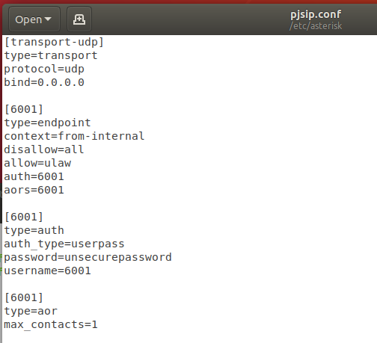

Figura 3- Conteúdo ficheiro pjsip.conf.

**Criar utilizador**

O asterisk usa por predefinição utilizador root, mas por motivos de segurança é aconselhável criar um utilizador de sistema.

Para criar um utilizador de sistema chamado “asterisk”, execute o seguinte comando:

adduser -d /var/lib/asterisk daniel

Para configurar o asterisk para ser executado com o novo utilizador em /etc /default/asterisk editar os seguintes campos:

AST_USER="asterisk"  
AST_GROUP="asterisk"



É necessário adicionar o utilizador aos grupos de discagem e áudio e também alterar a propriedade de todos os arquivos e diretórios do asterisk para que o utilizador possa acessar os arquivos.

sudo chown -R asterisk: /var/{lib,log,run,spool}/asterisk /usr/lib/asterisk /etc/asterisksudo chmod -R 750 /var/{lib,log,run,spool}/asterisk /usr/lib/asterisk /etc/asterisk

sudo usermod -a -G dialout,audio asterisk

**Necessário fazer NAT bridge com estas configurações?**

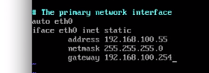

**apt-get install dhcpd ??**

Configurar ficheiro etc/udhcpd.conf

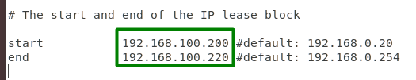

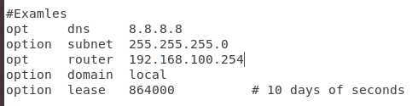

**Zoiper**

A Zoiper é um software multiplataforma (funciona em computadores Windows, Linux ou MAC OS X, telefones Android ou telefones Apple iPhone), projetado para funcionar com seus sistemas de comunicação IP. A Servitux não desenvolveu a Zoiper, nem oferece suporte técnico neste programa. O cliente pode escolher qualquer outro programa que seja compatível com o protocolo SIP. Este software é da empresa Zoiper e tem uma versão não comercial, da mesma forma que também tem as versões comerciais com suporte de software e mais recursos habilitados. É o software que o Servitux® VoIP recomenda usar como um telefone IP a partir do seu computador, tablet ou smartphone. Se você estiver interessado, não hesite em nos contatar para fornecer preços e resolver qualquer dúvida que possa ter.

CSIP Simple é um cliente SIP gratuito para o sistema operacional Android. Em sua versão atual, o aplicativo não oferece suporte a recursos de negócios como transferência cega ou com participação. Se você precisar desses recursos, sugiro comprar e baixar o Bria para Android.

Se, por outro lado, você não conseguir se lembrar da última vez que usou o botão de transferência no celular, o CSIP Simple pode ser apenas o cliente SIP para você.

**Configuração do telefone**

Registrar sua conta OnSIP com o CSIP Simple é incrivelmente fácil. Vá para o menu de contas clicando no botão "menu" padrão do Android e selecionando "Contas" (se o aplicativo já não o levar a esse menu na inicialização). Selecione "Adicionar conta". O aplicativo pedirá que você escolha um assistente. Você deve ver "OnSIP" no topo ou perto do topo dessa lista. Selecione. Você será solicitado a digitar seu nome de usuário SIP, nome de usuário de autenticação, senha SIP e domínio.

Entre no seu portal de administração OnSIP para encontrar suas credenciais SIP. Você pode encontrar essas informações nas páginas de detalhes do usuário, na guia Usuários, na seção Configuração do telefone.

**Contas SIP**

**Ficheiros de configuração**